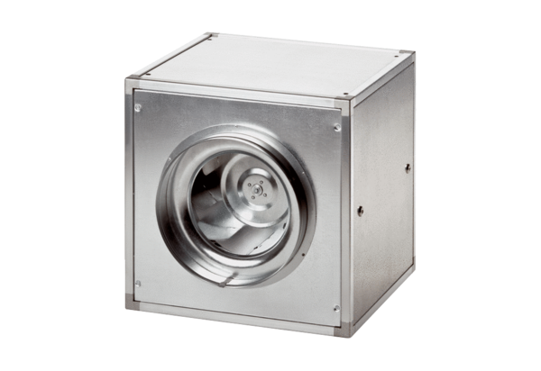Quickbox DSQ 25/4Unité de conditionnement : 1 pièceGamme: C
Numéro de référence : 0080.0032Fabricant : MAICO

